WOOF-FI多模态感知硬件平台方案
信号处理架构图
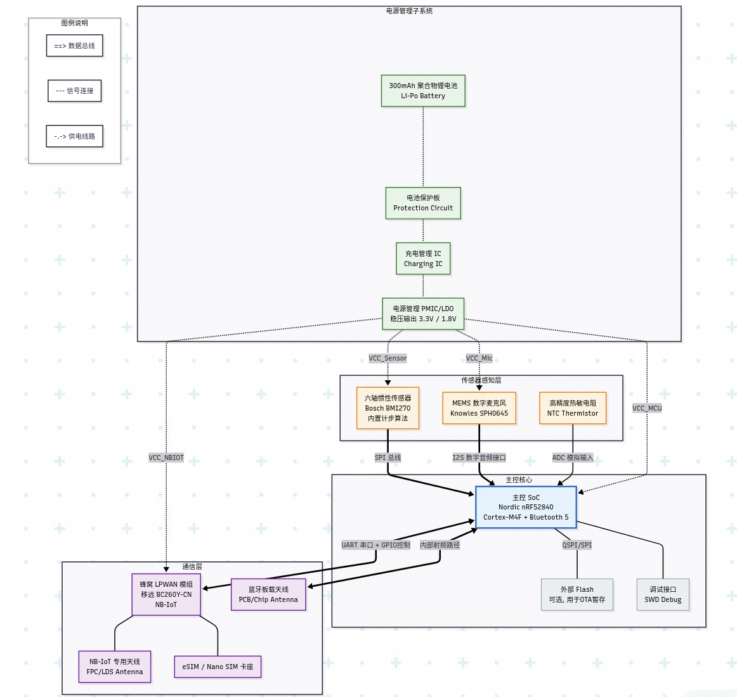

传感器层：信号采集精度与鲁棒性
核心挑战在于如何在不干扰宠物天性的前提下，获取高信噪比的生理信号。
传感器类型 | 推荐器件型号/架构 | 实现核心功能 | 能耗表现 (典型值)
六轴惯性传感器 (IMU) | Bosch BMI270 (集成三轴加速度计+三轴陀螺仪) | 识别如厕姿态、运动量、睡眠质量，以及通过动态时间规整（DTW）识别特定行为（如埋砂）。 | 极低：工作电流约 685微安；低功耗模式仅需微安级。
体温传感器 (NTC) | 浮动式冗余 NTC 阵列 (封装在 6mm 医用不锈钢触点内) | 通过“双点冗余”采集颈侧皮肤温，结合外侧环境温感进行热流补偿，监测发烧、应激或发情预警。 | 极低：电阻式采集，仅在采样瞬时产生微量能耗。
MEMS 麦克风 | Knowles/Goertek 高信噪比麦克风 (配合 IP68 防水膜) | 采集吠叫、哀鸣声纹进行情绪翻译，并在静止状态下进行呼吸频率与咳嗽监测。 | 中等：开启特征提取时电流约 1-2mA。
定位与预警模组 | 集成定位模组 (支持 GPS/北斗 + Wi-Fi Sniffer) | 划定“虚拟围栏”，在宠物离家时推送警报，并记录每日户外活动轨迹。 | 高：定位开启时电流可达 20-40mA；蜂窝发射瞬时电流更高。

1.1 体温传感器设计
- 挑战： 宠物毛发厚度不一，体表温度受环境风速、光照影响剧烈。难以像人体一样电阻紧贴皮肤保障采集精度。

策略 1：物理穿透（金属探针式设计）
- 设计： 将 NTC 热敏电阻封装在微小的、钝头的金属探针中（类似于梳子的齿）。
- 原理： 探针可以穿透毛发空隙，直接接触到宠物的皮肤表面。
- 优点： 响应最快，数据最接近真实值。
- 缺点： 对佩戴舒适度要求高，如果项圈太松，探针会滑动产生噪声；太紧则可能引起皮肤压伤。

策略 2：多点拟合与热流算法
- 设计： 在项圈内集成两个传感器，一个靠近皮肤，一个面向环境。
- 原理： 利用热力学公式进行补偿。通过 算得环境散失的热量，再根据宠物的品种（毛发密度系数）反推核心体温。
核心结论： 不追求“单次读数绝对精准”，建立“个体动态基线”。只要传感器位置相对固定，即便有毛发干扰，误差通常是系统性恒定的。算法只需识别出“今天的读数比这只狗过去 7 天的平均值高了 1.2^{\circ}\text{C}”，就能成功发出发烧预警。
用户点击“已剃毛”后，系统会冻结历史基线，启动为期 24-48 小时的新基线学习期，以适应皮肤直接接触传感器的信号强度。

最终方案
为了解决位置偏移和毛发阻隔，、而是采用双点冗余布局。
- 硬件组件：
  - 浮动式触点： 在项圈的 4点钟 和 8点钟 方向各设置一个直径 6mm 的医用不锈钢半球体。
  - 触点选择考虑：颈部两侧（两侧斜方肌下方，这里的血管（颈总动脉分支）相对表浅，热交换效率高。肌肉层较厚，对压力的缓冲能力强，且不影响宠物的抬头、低头或转头动作。
  - 弹性补偿： 触点后方内置极软的硅胶弹簧，提供微弱恒定压力，确保穿透毛发但不压伤皮肤。
  - 参考温感： 在项圈外侧（背向宠物皮肤）集成一个高精度环境温感器。
- 无论宠物侧睡还是跑动，至少有一个触点能保持与皮肤的有效热交换。
软件方案：动态基线与趋势分析
我们放弃追逐“绝对准确度”，转而构建热流偏移模型。

1.2 行为识别
- 技术路径： 使用六轴惯性传感器（三轴加速度计 + 三轴陀螺仪）。
- 核心算法： 采用 动态时间规整 算法识别特定行为序列。例如，猫在排泄前后的“埋砂”动作具有高度一致的角速度特征。
- 可行性： 现有的六轴传感器（如 Bosch BMI 系列）功耗低至微安级，采样频率设置在 50hz 时，识别准确率可达 90以上。

1.3 麦克风
- 具备高信噪比（SNR）和宽动态范围，且需配合防水声学膜（IP68级）。
- 声纹分析： 采集吠叫、哀鸣、低吼等音频，通过 AI 模型识别其代表的情绪（如：焦虑、地盘入侵、求关注）。
- 呼吸监测： 在静止状态下，通过音频捕捉异常的喘息或咳嗽声。

1.4 定位和预警模组
- 具体用途：
  - 防丢围栏： 结合 GPS/北斗和周围 Wi-Fi 热点信号，当宠物离开家（蓝牙覆盖区）时立即推送警报。
  - 活动路径： 记录宠物每日在户外活动的轨迹。

传感器集成与信号处理架构

信号调理与模数转换
模数转换 (ADC)： 对于产生的模拟电压，通过 MCU 内置的 12-bit ADC 进行采样。采样精度直接决定了体温监测的细微灵敏度。
数字接口 (I2S/SPI)： 麦克风通过 I2S (Inter-IC Sound）

边缘计算与特征抽取
这是在项圈主控（nRF52840）内部进行的计算。其核心目的不是“理解”，而是“降维”和“过滤”。
数字信号处理 (DSP)： 调用 ARM 官方的 CMSIS-DSP 库，对 PCM 音频流进行快速傅里叶变换。
特征工程： 将时域信号映射到频域，提取出 Mel 频谱系数 (MFCC)。 原始音频数据量极大

3. 云端智能推理
当信号经过层层筛选到达阿里云（函数计算 FC / 机器学习 PAI）后，才开始真正的推理。 此时使用服务器级的 GPU/CPU 运行完整的 MobileNetV3 或 CRNN 模型。
语义与意图映射：系统会将接收到的 Mel 频谱图与云端数百万条宠物声纹样本进行比对，进行多维融合判定。

4.具体部署
- 数据采集精度 ：模拟信号（如 NTC 体温信号）通过模数转换电路 (ADC) 转化为数字信号。 ADC 的位深（如 12-bit）决定了体温拟合的精细度，从而确保“动态基线”的可靠性。
- 计算算力要求：主控芯片（如 Nordic nRF52840）需支撑边缘计算。 例如，麦克风采集的音频需转化为 Mel 频谱图，并由轻量化 CNN 模型（MobileNetV3）在云端或本地协同完成意图映射。
- 信号鲁棒性：为应对宠物跑动导致的项圈位移，系统采用平衡配重设计。 将最重的电池和主控板分布在下巴下方，利用重力确保两侧 4 点钟和 8 点钟方向的传感器触点始终贴合颈部血管。
- 集成度：将 ADC、数据处理电路、蓝牙模块等全部集成在单一电路板上，以优化空间布局 。

板块能耗管理
策略为了在 300mAh 的小型电池下实现 14 天以上的续航，
项目采用阶梯式唤醒与边缘计算 (Edge AI) 策略，将主要负载放在 MCU 端 。
Level 1 (极低功耗)：仅运行加速度计，通过中断唤醒处理器 。
Level 2 (中等功耗)：监测到异常运动时开启蓝牙或 Wi-Fi 进行短连接 。
Level 3 (高功耗)：仅在触发紧急预警或请求实时定位时开启 GPS/北斗及蜂窝模组 。
通信功耗优化：离家场景采用 NB-IoT/LTE Cat.M1，比传统 4G 模组省电 70% 。

电池功率与存储
续航表现：在 300mAh 电池支撑下，通过低功耗管理方案，典型使用场景可实现 14 天以上的续航 。
存储与安全：数据通过 MQTT 协议传输保证一致性，定位数据需经硬件级加密。
联动手机 APP，而且手机 APP 是这套系统实现商用价值的核心载体。
由于你选用了 nRF52840 (支持蓝牙 BLE) 和 NB-IoT/LTE Cat.M1 (支持远程蜂窝通信)，这套系统具备了“近程”和“远程”双重联动能力。
以下是具体的联动方案设计：

信号传输

物理层通信逻辑：双模式切换
APP 与项圈的联动通常分为两种场景，系统会根据功耗策略自动切换：
近程模式 (Bluetooth Low Energy, BLE)：
场景： 主人在宠物身边（约 10-30 米内）。
功能： 初始配网绑定、固件升级 (OTA)、实时下发指令（如让项圈发出蜂鸣声寻找宠物）、低功耗同步历史数据。
优势： 极省电，不消耗流量。
远程模式 (NB-IoT/LTE-M)：
场景： 宠物离家或主人在外上班。
功能： 实时位置追踪（虚拟围栏报警）、异常状态推送（发烧、应激预警）、云端处理后的声纹翻译结果回传。
优势： 全城覆盖，打破距离限制。

传感器数据
传感器数据源 | APP 呈现的功能 | 实际功能
IMU (六轴) | 行为仪表盘 | 统计宠物每日步数、睡眠时长、埋砂频率（监测泌尿健康）。
NTC (体温) | 健康风险预警 | 生成体温曲线，并在数据偏离基线时推送“发烧”或“排卵期”提醒。
MEMS 麦克风 | 情绪/语言翻译 | 将“吠叫”转化为“我想玩”或“我饿了”，并记录咳嗽频率预警呼吸道疾病。
GPS/Wi-Fi | 动态围栏 | 在地图上划定范围，宠物一旦出圈，手机 APP 立即弹出高频振动警报。

数据流向架构
为了保证联动顺畅，数据通常遵循以下路径：
端端协同： 项圈（nRF52840）通过 Edge AI 提取特征值。
上云： 通过 MQTT 协议 将精简后的数据包发往云端服务器。
处理： 云端算法进行深度逻辑判断（如对比历史体温、分析复杂声纹）。
推送到端： 云端通过 WebSocket 或推送通知 (Push Notification) 将结果发送至用户的 iOS/Android APP。

算力
算力需求需要分层次看待。单纯依靠主控芯片（nRF52840）无法直接跑通完整的 MobileNetV3，必须采用“边缘特征提取 + 云端深度推理”的协同模式。
功能模块 | 核心算法 | 算力需求等级 | 预计占用资源 (nRF52840)
姿态/行为识别 | 动态时间规整 (DTW) / 决策树 | 低 | CPU 负载 < 5%，RAM < 10KB
体温补偿 | 双点冗余热流补偿算法 (线性回归/卡尔曼滤波) | 极低 | CPU 负载 < 1%，忽略不计
音频前端处理 | 快速傅里叶变换 (FFT) + Mel 频谱转换 | 中 | CPU 负载 15-20% (利用 FPU 浮点单元)
情绪翻译/咳嗽监测 | MobileNetV3 / CRNN | 高 | 超限 (内存与主频均不足以支撑原版模型)
nRF52840 不能直接跑 MobileNetV3
内存限制： nRF52840 只有 256KB RAM。而 MobileNetV3-Small 即使经过量化（INT8），其模型参数和中间层激活值通常也需要 1MB - 2MB 以上的内存。
算力限制： 该芯片主频为 64MHz (Cortex-M4F)。MobileNetV3 的单次推理需要数千万次浮点运算（MFLOPs），在 nRF52840 上跑一次可能需要数秒，这会导致系统瞬间假死且极度耗电。
为了平衡“实时性”、“功耗”与“准确率”，我们放弃单一处理模式，采用分层识别机制：
- L1 边缘层 (项圈本地 - nRF52840)：
角色： “哨兵”。
任务： 运行 CMSIS-DSP 进行音频预处理（FFT 变换生成 Mel 频谱图）。
过滤： 运行轻量级卷积网络（如 MicroSpeech），仅识别是否为“有效宠物声纹”。若为背景杂音（电视声、人声），直接丢弃数据，不唤醒 NB-IoT。
- L2 云端层 (阿里云 FC 函数计算)：
角色： “大脑”。
任务： 接收项圈上传的 Mel 频谱特征包，运行全量 MobileNetV3 或 VGGish 模型。
产出： 深度解析声纹背后的意图（如：求偶、焦虑、攻击预警、疼痛频率），并将结果推送到 APP。

整体体积与重量控制
重量目标：产品旨在从“实验室概念”转化为“商品”，需将重量控制在 30g 以内 。
体积控制：需要通过精密的 PCB 设计与能源调度方案，在受限的空间内集成多种传感器 。
物理平衡 (重力分布)：采用平衡配重方案，将最重的电池和主控板置于项圈底部（下巴下方）。利用重力确保传感器触点能够自然贴合在颈部两侧，防止因宠物跑动旋转导致触点滑向气管引起不适 。

技术可行性综合结论

核心器件功耗估算表
(典型值)假设系统工作电压为 3.7V，我们将不同模式下的电流消耗拆解如下：
模块 | 器件型号/状态 | 工作电流 (典型值) | 每日预估开启时长 | 每日耗电 (mAh)
主控 (MCU) | nRF52840 (System ON) | 1.5 mA | 2 小时 (活跃处理) | 3.0
 | nRF52840 (Sleep) | 3 μA | 22 小时 | 0.066
惯性传感器 | BMI270 (低功耗模式) | 0.02 mA | 24 小时 (全天候) | 0.48
音频采集 | MEMS MIC + 边缘提取 | 1.5 mA | 0.5 小时 (间歇触发) | 0.75
体温监测 | NTC 采样 (含电路损耗) | 0.1 mA | 0.1 小时 (脉冲采样) | 0.01
定位通信 | NB-IoT (待机/寻呼) | 0.05 mA | 23.5 小时 | 1.17
 | GPS + 蜂窝上传 | 60 mA | 15 分钟 (3次/天) | 15.0
电路损耗 | DCDC/LDO 静态损耗 | 0.05 mA | 24 小时 | 1.2
总计 |  |  | 每日平均耗电 | ~21.68 mAh

可行性结论
300/21.68=13.94
结论：技术方案在理论上可行，但容错率低。14 天续航高度依赖于定位频率。如果宠物走丢开启“追踪模式”（GPS 全开），300mAh 的电池将在 4-5 小时内耗尽。
重量预警： 300mAh 聚合物锂电池重量约为 5g，加上外壳10-15g、PCB板（5g）和五金件，总重在 35-45g
通过“边缘哨兵 + 云端大脑”的协同设计，成功在 300mAh 的受限电量下跑通了 14 天续航与深度 AI 推理的链路，解决了单机算力不足的硬伤，实现了从物理传感、低功耗通信到云端意图识别的完整闭环。

